REGENERASI KALUS SAMBUNG NYAWA {Gynura procumbens (Lour.) Merr. IN VITRO

CALLUS REGENERATION OF Gynura procumbens (Lour.) Merr. IN VITRO

Sitti Fatimah Syahid ¹⁾* dan Lusia Seti⁾¹
Balai Penelitian Tanaman Rempah dan Obat
*Coresponding author: ifa_sy@yahoo.co.id

ABSTRACT

Gynura procumbens (Lour.) Merr. is one of the species of Asteraceae which is potential as medicinal. Propagation of the species could be conducted by vegetative, so the plant genetic variability is narrow. Genetic variability could be increased by somaclonal variation through callus culture. There is no report on in vitro regeneration from callus culture, although this method could assist further genetic improvement of plants. In this experiment, different concentrations of 2,4- D (0.1 ; 0.3 ; 0.5 mg L -1 ) singly or combination with BA (0.1 ; 0.3 and 0.5 mg L -1 ) were evaluated for callus induction and several concentrations of BA (0 ; 0.1; 0.5 and 1.0 mg -1 ) combination with kinetin (0.1 and 0.3 mg-1) were observed for ability of callus formed shoots. The results showed that the best media for callus induction was 0.5 mg L -1 2,4-D + 0.5 mg L -1 BA. This treatment produced friable callus structure, no roots and yellowish white. Callus regeneration was obtained on the combination of 0.1 mg L -1 BA. + 0.1 mg L -1 kinetin and 0.1 mg L -1 BA + 0.5 mg L -1 kinetin but the percentage was still low.

Keywords: G procumbens {Lour.} Merr, induction, regeneration, calli, in vitro

PENDAHULUAN

Sambung nyawa {G. procumbens (Lour.) Merr.} merupakan tanaman obat dari famili Asteraceae. Sambung nyawa tersebar di Kawasan Asia Tenggara terutama di Indonesia, Malaysia dan Thailand. Di Malaysia, G. procumbens ini juga dikenal dengan nama sambung nyawa (Mahmood et al., 2010). Sambung nyawa banyak digunakan sebagai obat tradisional untuk mengobati kanker dan sumber bahan baku dalam industri farmasi.
Selain pengunaan sebagai obat, daun sambung nyawa sering digunakan sebagai sayuran. Sambung nyawa memiliki khasiat sebagai antioksidan (Afandi et al. 2014), antihipertensi (Ismail et al. 2016), anti kanker (Agustina et al. 2006; Istighfari dan Meiyanto 2007), anti mtumor (Gofur et al., 2015), dan dapat digunakan sebagai proteksi sel (Suhatri et al., 2019).
Sambung nyawa memiliki kandungan kimia diantaranya senyawa flavonoid, triterpen, polifenol, sterol tak jenuh dan minyak atsiri (Hastuti et al. 2013). Dua komponen flavonoid yaitu myricetin dan kaempherol bertanggung jawab terhadap aktivitas antioksidan dari tanaman ini (Kaewseejan et al., 2015).
Sambung nyawa diperbanyak secara vegetatif menggunakan setek batang, sehingga keragaman tanaman sempit. Salah satu upaya untuk meningkatkan keragaman genetik tanaman adalah melalui mutasi buatan yang dapat dilakukan melalui aplikasi irradiasi sinar gamma. Irradiasi sinar gamma sering digunakan dalam kegiatan pemuliaan karena dapat meningkatkan keragaman untuk menghasilkan mutan baru (IAEA, 2010). Irradiasi menggunakan sinar gamma sebaiknya dilakukan pada tahap kalus karena jaringan kalus sangat aktif membelah sehingga lebih responsif terhadap sinar yang diaplikasikan dibandingkan dengan penggunanaan jaringan dewasa. Proses induksi dan regenerasi kalus dipengaruhi oleh keseimbangan antara zat pengatur tumbuh (ZPT) yang digunakan baik yang diberikan secara eksogen dengan zpt endogen dalam jaringan tanaman. Interaksi antara auksin dan sitokinin mengatur pertumbuhan tanaman, proses perkembangan seperti induksi kalus, pembentukan akar, pembentukan dan pertumbuhan tunas (Mokhtari et al., 2015). Pada penelitian ini, dipelajari pengaruh dari beberapa taraf konsentrasi auksin dan sitokinin terhadap induksi dan regenerasi kalus sambung nyawa in vitro.

METODE PENELITIAN
Alat dan Bahan
Alat-alat yang digunakan adalah autoclave, oven, laminar air flow cabinet, pinset, petri dish, bunsen, Bahan kimia dan bahan pembantu yang digunakan adalah hara makro dan mikro dar media dasar Murashige dan Skoog (MS), bakto agar, sukrosa, zat pengatur tumbuh 2,4-D, Benzyl Adenin dan kinetin. Untuk bahan pembantu digunakan alumunium foil, cyling wrap, alkohol, spiritus, karet gelang, label, spidol, pulpen, buku pengamatan.
Tahapan Penelitian
Penelitian dilakukan di Laboratorium Kultur Jaringan, Balai Penelitian Tanaman Rempah dan Obat Bogor. Bahan tanaman yang digunakan adalah batang sambung nyawa yang tersedia dalam kondisi aseptik. Media dasar yang digunakan adalah Murashige dan Skoog (MS) yang diperkaya vitamin dari grup B. Sebagai sumber energi ditambahkan sucros sebanyak 30 g/l dan media dibuat padat dengan penambahan bakto agar sebanyak 8 g/l. pH media diatur sampai 5.8 dengan penambahan NaOH atau HCl. Kegiatan terdiri dari dua tahap yaitu: 1) induksi kalus dan 2) regenerasi kalus. Perlakuan yang diuji pada tahap induksi kalus adalah beberapa taraf konsentrasi auksi 2,4-D secara tunggal dan kombinasi dengan BA: 1) 2,4-D 0.1 mg/l; 2) 2,4-D 0,3 mg/l; 3) 2,4-D 0.5 mg/l; 4) 2,4-D 0.1 mg/l + BA 0.1 mg/l; 5) 2,4-D 0,3 mg/l + BA 0,1 mg/l; 6) 2,4-D 0.5 mg/l + BA 0.1 mg/l; 7) 2,4-D 0.1 mg/l + BA 0.3 mg/l; 8) 2,4-D 0,3 mg/l + BA 0,3 mg/l; 9) 2,4-D 0.5 mg/l + BA 0.3 mg/l; 10) 2,4-D 0.1 mg/l + BA 0.5 mg/l; 11) 2,4-D 0.3 mg/l + BA 0.5 mg/l; 12) 2,4-D 0.5 mg/l + BA 0.5 mg/l. Kalus yang diperoleh dari media terbaik pada tahap induksi kalus akan diperbanyak sebagai bahan untuk regenerasi kalus. Perlakuan yang diuji pada tahap regenerasi kalus adalah beberapa taraf konsentrasi BA dan kinetin yaitu : 1) BA 0.1 mg/l + kinetin 0.1 mg/l, 2) BA 0.5 mg/l +kinetin 0.1 mg/l, 3) BA 1.0 mg/l + kinetin 0.1 mg/l, 4) BA 0.1 mg/l + kinetin 0.5 mg/l, 5) BA 0.5 mg/l + kinetin 0.5 mg/l, 6) BA 1.0 mg/l + kinetin 0.5 mg/l, dan 7) BA 0.0 mg/l+kinetin 0.0 mg/l.
Rancangan Percobaan
Penelitian ini menggunakan Rancangan Acak Lengkap dengan sepuluh ulangan. Setiap ulangan terdiri dari dua tanaman. Parameter yang diamati adalah struktur dan visual kalus, waktu inisiasi kalus membentuk tunas, jumlah tunas dan visual biakan selama peride kultur.
Metode Analisis
Data pertumbuhan induksi dan regenerasi kalus yang diamati diolah menggunakan program excel dan pengamatan visual eksplan diobservasi melalui perubahan tahapan pertumbuhan selama tahapan proses induksi maupun regenerasi kalus menjadi tunas.

HASIL DAN PEMBAHASAN
Induksi kalus
Kalus sambung nyawa menggunakan potongan batang steril sebagai sumber eksplan dapat diinduksi secara in vitro pada berbagai perlakuan 2,4-D secara tunggal maupun kombinasi dengan BA. Kalus yang diperoleh memberikan respon berbeda terhadap struktur dan visual kalus. Hasil pengamatan menunjukkan bahwa awal minggu kedua setelah eksplan dibiakkan pada media perlakuan mulai terlihat respon pembengkakan pada pinggir potongan batang dengan bertambahnya umur tanaman, Perlakuan 2,4-D secara tunggal mampu membentuk kalus. namun kalus yang dihasilkan memiliki struktur yang kurang remah dan juga memiliki sedikit akar. Penggunaan kombinasi 2,4-D dengan BA menghasilkan kalus dengan struktur lebih remah dan tidak menghasilkan akar (Tabel 1) (Gambar 1).

Tabel 1. Struktur dan visual kalus G. procumbens pada beberapa konsentrasi 2,4-D tunggal maupun kombinasi dengan BA

Perlakuan (mg/l) | Struktur dan visual kalus
2,4-D 0,1 | Kompak, memiliki akar, warna coklat muda
2,4-D 0,3 | Kompak, memiliki akar, warna coklat muda
2,4-D 0,5 | Kompak, memiliki akar, warna coklat muda
2,4-D 0,1 + BA 0,1 | Kompak, tidak memiliki akar, warna coklat muda agak kemerahan
2,4-D 0,3 + BA 0,1 | Kompak, tidak memiliki akar, warna coklat muda agak kemerahan
2,4-D 0,5 + BA 0,1 | Kompak, tidak memiliki akar, warna coklat muda agak kemerahan
2,4-D 0,1 + BA 0,3 | Kompak, tidak memiliki akar, warna coklat muda
2,4-D 0,3 + BA 0,3 | Kompak, tidak memiliki akar, warna coklat muda
2,4-D 0,5 + BA 0,3 | Kompak, tidak memiliki akar, warna coklat muda agak kemerahan
2,4-D 0,1 + BA 0,5 | Agak remah, tidak memiliki akar, warna coklat muda
2,4-D 0,3 + BA 0,5 | Agak remah, tidak memiliki akar, warna coklat muda dengan coklat tua
2,4-D 0,5 + BA 0,5 | Lebih remah, tidak memiliki akar, warna putih kekuningan

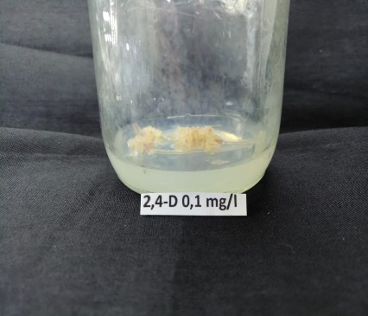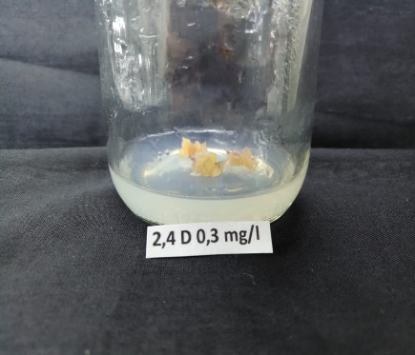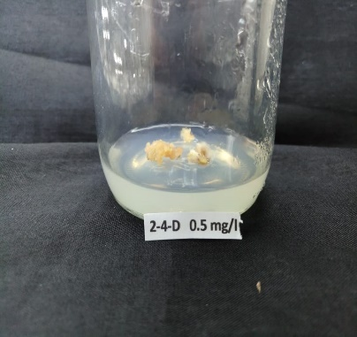
3
2
1

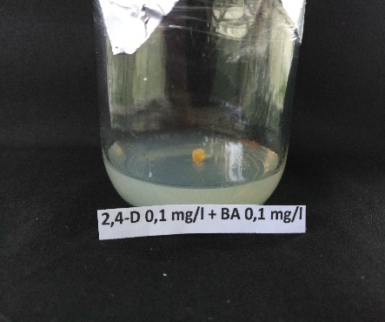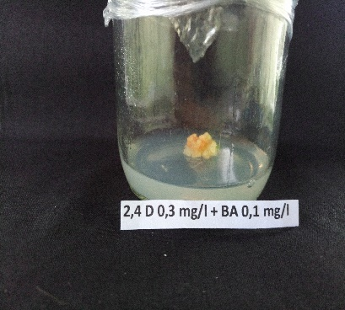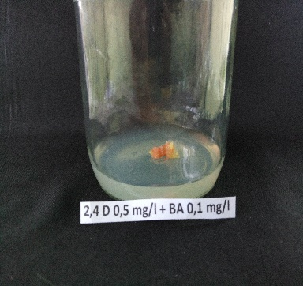
6
5
4

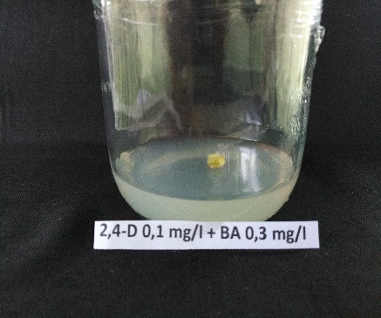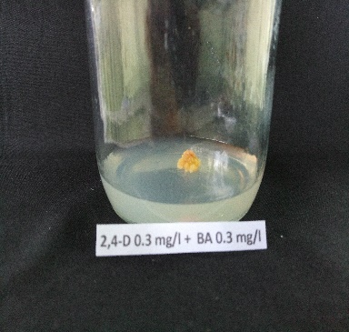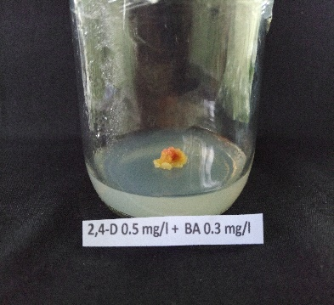
9
8
7

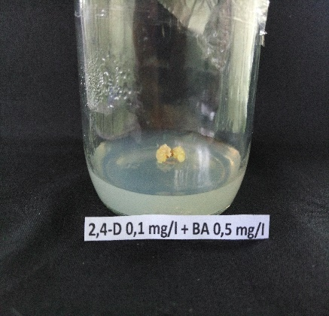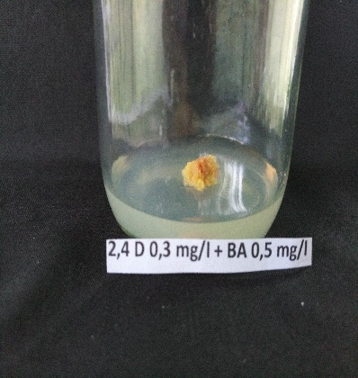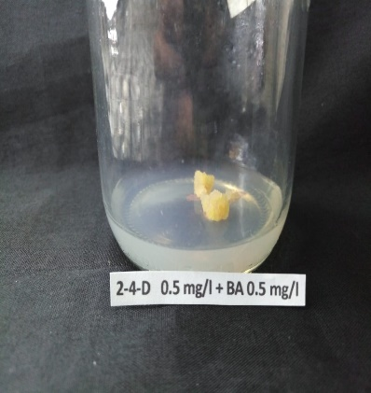
12
10
11

Gambar 1. Pengaruh beberapa konsentrasi 2,4-D secara tunggal serta kombinasi 2,4-D dengan BA terhadap pembentukan kalus sambung nyawa in vitro, umur enam minggu: 1) 2,4- D 0.1 mg/l, 2) 2,4-D 0.3 mg/l, 3) 2,4-D 0.5 mg/l, 4) 2,4-D 0.1 mg/l + BA 0.1 mg/l, 5) 2,4-D 0.3 mg/l + BA 0.1 mg/l, 6) 2,4-D0.5 mg/l + BA 0.1 mg/l, 7) 2,4-D 0.1 mg/l + BA 0.3 mg/l, 8) 2,4-D 0.3 mg/l + BA 0.3 mg/l, 9) 2.4-D 0.5 mg/l + BA 0.3 mg/l, 10) 2,4-D 0.1 mg/l + BA 0.5 mg/l, 11) 2,4-D 0.3 mg/l + BA 0.5 mg/l, dan 12) 2,4-D 0.5 mg/l + BA 0.5 mg/l.

Dari dua belas perlakuan yang diuji, kombinasi 2,4-D 0.5 mg / l + BA 0.5 mg/l menghasilkan kalus dengan struktur paling baik, remah dan tidak memiliki akar serta berwarna putih kekuningan dalam waktu enam minggu. Pada penelitian pendahuluan untuk induksi kalus sambung nyawa, penggunaan potongan batang yang memliki ruas buku menghasilkan kalus yang memiliki akar baik pada penggunaan 2,-4 D secara tunggal ataupun kombinasi dengan BA. Induksi kalus in vitro yang memiliki akar akan menyulitkan regenerasi tunas nantinya. Hasil penelitian induksi kalus sambung nyawa dengan penggunaan sumber eksplan yang berbeda (daun, ruas batang dan tangkai daun) telah dilakukan oleh Nurokhman et al., (2019) dan penggunaan kombinasi NAA 0.5 mg/l dengan BAP 0.5 mg/l menggunakan eksplan tangkai daun. Kalus yang diperoleh dari perlakuan tersebut memiliki bobot basah dan bobot kering tertinggi dibandingkan perlakuan lainnya.
Respon jaringan terhadap penggunaan zat pengatur tumbuh baik auksin maupun sitokinin dalam proses induksi kalus berbeda untuk setiap spesies tanaman. Penggunaan konsentrasi 2,4-D rendah mampu menghasilkan kalus yang optimal pada tanaman Triticum aestivum (Malik et al. 2004). Pada induksi kalus Valeriana officinalis, penggunaan kombinasi dari 2,4-D 91,5 – 2.0 mg/l) yang dikombinasikan dengan kinetin (0,5-1.0 mg/l) menghasilkan pertumbuhan kalus terbaik. Hasil penelitian induksi kalus pada jahe putih besar, penggunaan kombinasi 2,4-D 1.0 mg/l dengan BA 3.0 mg/l dan penambahan glutamin 100 mg/l menghasilkan kalus berstruktur remah dengan warna putih dalam waktu delapan minggu (Rostiana dan Syahid, 2008). Pembentukan kalus sangat dipengaruhi oleh interaksi keseimbangan antara kombinasi auksin dan sitokinin yang diaplikasikan ke dalam media tumbuh dengan hormon endogen yang terdapat dalam jaringan tanaman.
Regenerasi kalus
Repon kalus sambung nyawa membentuk tunas in vitro tergolong lambat. Kalus tidak mampu beregenerasi membentuk tunas pada media tanpa adanya zpt. Pada penelitian pendahuluan, aplikasi beberapa taraf konsentrasi BA secara tunggal belum mampu menginisiasi proses regenerasi kalus. Pembentukan tunas baru asal kalus dapat terjadi pada penggunaan kombinasi antara BA dengan kinetin pada konsentrasi yang optimal. Dari enam kombinasi perlakuan yang diuji, hanya dua perlakuan yang memberikan respon tumbuh untuk pembentukan tunas dalam jumlah terbatas. Perlakuan yang mampu meregenerasikan kalus membentuk tunas adalah kombinasi antara BA 0.1 mg/l + kinetin 0.1 mg/l dan BA 0.1 mg l + kinetin 0.5 mg/l dengan lama periode berbeda. Aplikasi BA 0.1 mg/l + Kinetin 0.1 mg/l menghasilkan waktu inisiasi tunas pada hari ke 19 dan hari ke 60 dan perlakuan BA 0.1 mg l + kinetin 0.5 mg/l dihari ke sepuluh. Inisiasi tunas pada perlakuan kombinasi BA 0.1 mg/l + kinetin 0.5 mg/l lebih cepat dibandingkan dengan kombinasi BA dengan konsentrasi kinetin rendah begitu juga dengan jumlah tunas yang diperoleh pada umur 32 hari (Tabel 2 dan 3) (Gambar 2 dan 3).

Tabel 2. Waktu inisiasi tunas sambung nyawa in vitro pada beberapa taraf konsentrasi kombinasi perlakuan BA dengan kinetin

Perlakuan (mg/l) | Hari ke- | Respon biakan
MS | - | Belum ada inisiasi kalus membentuk tunas
BA 0.1 + kinetin 0.1 | 19- 60 | Pada hari ke sembilas belas dan hari ke enam puluh, mulai ada inisiasi kalus membentuk tunas
BA 0.5 + kinetin 0.1 | - | Belum ada respon inisiasi kalus membentuk tunas
BA 1.0 + kinetin 0.1 | - | Belum ada inisiasi kalus membentuk tunas
BA 0.1 + kinetin 0.5 | 10 | Pada hari ke sepuluh, mulai terlihat kalus berinisiasi membentuk tunas
BA 0.5 + kinetin 0.5 | - | Belum ada respon inisiasi kalus membentuk tunas
BA 1.0 + kinetin 0.5 | - | Belum ada inisiasi kalus membentuk tunas

Tabel 3. Jumlah tunas sambung nyawa in vitro hasil regenerasi kalus pada beberapa taraf konsentrasi
kombinasi perlakuan BA dengan kinetin, umur 15, 20, dan 32 hari.

Perlakuan (mg/l) | Jumlah tunas pada hari ke-
 | 15 | 20 | 32
BA 0.1 + Kinetin 0.1 | 0 | 1 | 2
BA 0.5 + Kinetin 0.1 | 0 | 0 | 0
BA 1.0 + Kinetin 0.1 | 0 | 0 | 0
BA 0.1 + Kinetin 0.5 | 2 | 3 | 4
BA 0.5 + Kinetin 0.5 | 0 | 0 | 0
BA 1.0 + Kinetin 0.5 | 0 | 0 | 0
BA 0.0 + Kinetin 0.0 | 0 | 0 | 0

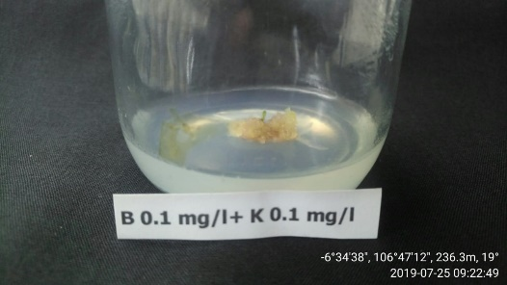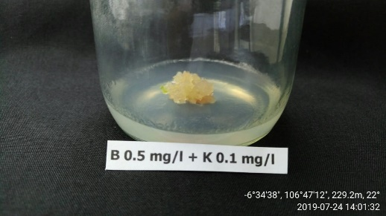
2

1
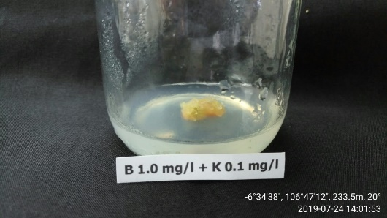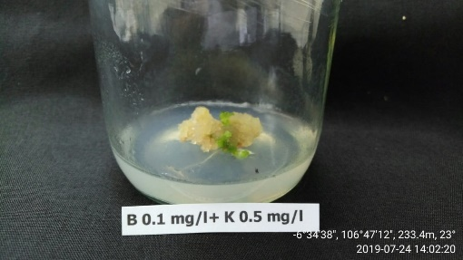
3
4
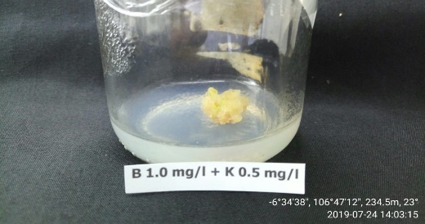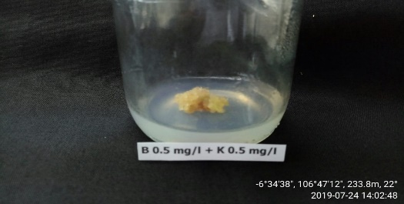
6
5

Gambar 2. Regenerasi kalus sambung nyawa membentuk tunas in vitro umur 20 hari pada berbagai kombinasi perlakuan BA dan kinetin: 1) BA0,1 mg/l+kinetin 0,1 mg/l, 2) BA0,5 mg/l +kinetin 0,1 mg/l, 3) BA 1.0 mg/l +kinetin 0,1 mg/l, 4)BA 0,1 mg/l+kinetin 0,5 mg/l,5)BA 0,5 mg/l +kinetin 0,5 mg/l dan, 6) BA 1.0 mg/l +kinetin 0,5 mg/l.

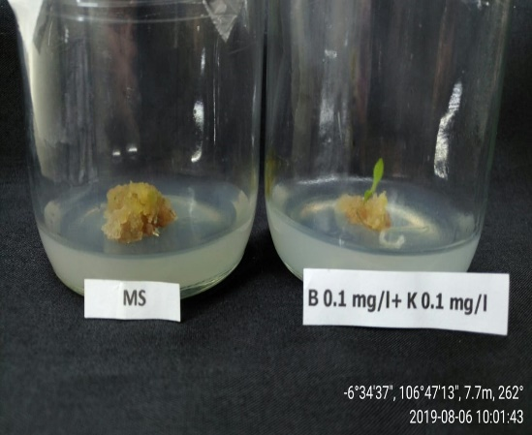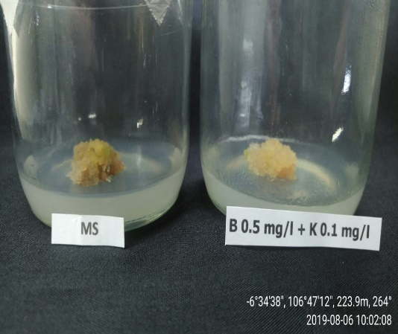
1
2
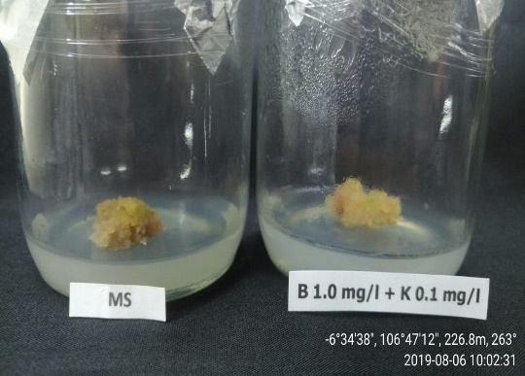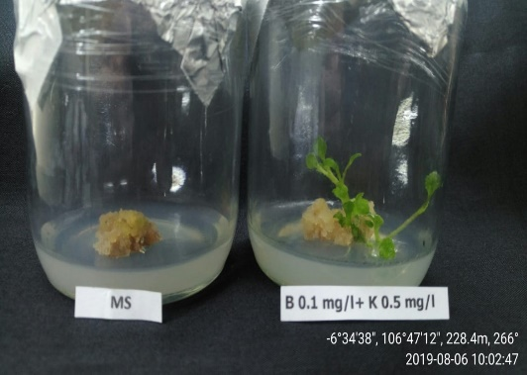
4
3
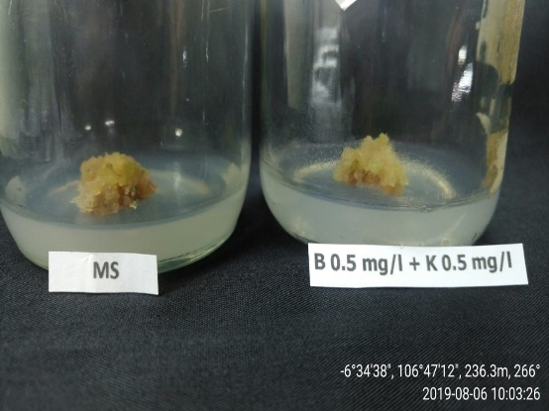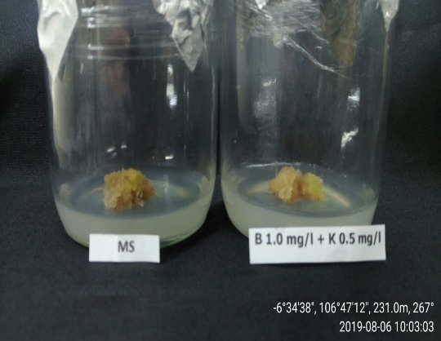
6
5
Gambar 3. Regenerasi kalus sambung nyawa membentuk tunas umur 32 hari pada berbagai kombinasi perlakuan BA dan kinetin: 1) BA0,1 mg/l+kinetin 0,1 mg/l, 2)BA0,5 mg/l +kinetin 0,1 mg/l, 3) BA 1.0 mg/l +kinetin 0,1 mg/l, 4)BA 0,1 mg/l+kinetin 0,5 mg/l,5)BA 0,5 mg/l +kinetin 0,5 mg/l dan, 6) BA 1.0 mg/l +kinetin 0,5 mg/l

Respon biakan kalus untuk regenerasi menjadi tunas berbeda pada setiap spesies tanaman. Pada tanaman tertentu, tunas dapat terbentuk pada media tanpa penambahan BA. Untuk kultur sambung nyawa, jumlah tunas yang diperoleh pada tahap regenerasi agak lambat dan jumlahnya juga terbatas. Pada hari ke lima belas, diperoleh dua tunas pada perlakuan MS+BA 0.1 mg/l +kinetin 0.5 mg/l dan bertambah banyak menjadi empat tunas pada hari ke-tiga puluh dua. Tunas tersebut juga memiliki akar. Dua tunas lainnya juga diperoleh pada perlakuan MS + BA 0. 1 mg/l + kinetin 0.1 mg/l di hari ke-tiga puluh dua. Rendahnya kemampuan kalus untuk beregenerasi membentuk tunas disebabkan oleh berbagai faktor diantaranya kemampuan tumbuh biakan kalus yang rendah, keseimbangan zpt yang diaplikasikan belum optimal dan kurangnya respon terhadap zpt eksogen yang ditambahkan ke dalam media oleh jaringan tanaman. Penggunaan sitokinin BA lebih baik dibandingkan dengan sitokinin lainnya dalam proses induksi tunas asal kalus pada berbagai tanaman seperti pada tanaman Thymus percicus (Bakhtiar et al., 2016) dan Mandevilla guanabarica (Cordeiro et al. 2014). Saat ini tunas yang berasal dari kultur kalus sudah diperbanyak pada media MS + BA 0.1 mg/l dan tumbuh dengan optimal yang nantinya akan diaklimatisasi di rumah kaca dan diobservasi lebih lanjut.

KESIMPULAN
Kalus sambung nyawa dapat diinduksi secara in vitro. Aplikasi auksin 2,4-D secara tunggal maupun kombinasi dengan BA dapat menginduksi kalus dengan respon yang berbeda. Media terbaik untuk induksi kalus adalah kombinasi antara 2,4-D 0.5 mg/l + BA 0.5 mg/l.
Kemampuan kalus beregenerasi membentuk tunas masih rendah. Perlakuan yang memberikan respon untuk regenerasi tunas asal kalus diperoleh pada BA 0.1 mg/l + Kinetin 0.1 mg/l and BA 0.1 mg/l + Kinetin 0.5 mg/l. Penelitian ini masih perlu dilanjutkan untuk memperoleh perlakuan regenerasi kalus yang optimal.

UCAPAN TERIMA KASIH
Ucapan terima kasih ditujukan kepada Balai Penelitian Tanaman Rempah dan Obat untuk dana kegiatan di tahun 2019.
DAFTAR PUSTAKA
Afandi, A., Sadikun, A., & Ismail, S. 2014. Antioxidant properties of Gynura procumbens extract and their inhibitory effects on two major human recombinant cytochrome p4508 using a high throughout luminescene assay. Asian J. Pharm. Clin. Res. 7: 36-41.

Agustina, D., Wasito, H.S., & Supatinah, A, 2006. Anticarcinogenesis effect of Gynura procumbens (Lour.)Merr. on tongue carcinogenesis in 4NQo-induced rat. Dent.J. 39: 126-132. doi:10.2174/2210315511202040247.

Bakhtiar, Z., Mirjalili, M.H., & Sonboli, A. 2016. In vitro callus induction and micropropagation of Thymus persicus (Lamiaceae). An endangered medicinal plant. Crop Breeding and Applied Biotechnology. 16(1):48-54. doi:10.1590/1984-70332016v16n1a8.

Cordeiro, S.Z., Simas, N.K., Henriques, A.B., & Sato A. 2014. Mircopropagacao e callogenesis em Mandevilla guanabarica (Apocynaceae),Uma Planta Endemica Do Brasil. Crop Breeding and Applied Biotechnology. 1492:108-115.Doi:10.1590/1984-70332014v14n2a19.
.
Gofur, A., Hamid, I.S.,& Listyorini, D. 2015. Gene p53 mutations after the induction of 7,12-Dimethyllbens(a) anthracene (DMBA) and administration of anti-carcinogenesis properties of Gynura procumbens in Sprague Dawley rats. Biomed. Engin,53-57. Available online at: http://be.ub.ac.id/index.php/jibe/article/view/17.

Hastuti,W.T.,Sari,H.I.,Wirastiti,A.,Ratnasari,& Trihantoro, S. 2013. Producing the Jelly Made of Sambung Nyawa and Stevia Leaves to Decrease the Glucose Level in the Blood. PELITA. 8 (1): 83-91.

IAEA.2010. IAEA Annual Report.2014.

Ismail, M., Bahari, E.A., Ibrahim, F.S., Dasiman R.,& Amom Z. 2016. Effets of Gynura procumbens extract on liver function test of hypercholesterolemia induced rabbits. Jurnal Teknologi. 78 (6-7):49-54. Doi:10.11113/jt.v78.9083.

Istighfari, R & Meiyanto E. 2007. Ko-Kemoterapi ekstrak etanolik daun sambung nyawa (Gynura procumbens (Lour.) Merr. dan Doxorubicin pada sel kanker payudara. Majalah Farmasi Indonesia. 18)20:81-87.

Kaewseejan,N.,Sutthikhum,V.,&Siriamornpun S. 2015. Potential of Gynura procumbens leaves as source of flavonoid-enriched fractions with enhanced antioxidant capacity. Journal of Funtional Foods. 12:120-128.

Mahmood,.AA., Abdalbasit, A.M., Fouad, A.B.,& Siddig, I.A.W. 2010. Anti-ulcerogenic activity of Gynura procumbens leaf extract against experimentally-induced gastric lesions in rats. Journal of Medicinal Plants Research. 4(8):685-691.

Malik, S.I., Rasyid, H., Yasmin, T., & Minhas, M.N. 2004. Effect of 2,4-dichlorophenoxyacetic Acid on Callus Induction from Mature Wheat (Triticum aestivum L.) Seeds. Inter. J. of Agricultural and Biology. 6(1): 156-159.

Mokhtari A., Otroshy, M., Barekat, T. 2015. Plant regeneration through callus induction on medicinal herb Viola odorata-role of plant growth regulator and explants. Agr.Forest.61:161-170.

Nurokhman A, Faizah, A., Sugiharto., Utami, E.S.W.,Manuhara,Y.S.W. 2019. Effect of plant growth regulators and explants types on in vitro callus induction of Gynura procumbens (Lour.) Merr. Research Journal of Biotechnology.14(9):102-107.

Rostiana, O dan Syahid, S.F. 2008. Somatic embryogenesis from meristem explants of ginger. Biotropia. 15(1): 12-24.

Suhatri S., Adhliany, S., Aria, M. 2019. Scientia. 9(1):109-115.

Zamini A., Mokhtari., Tansaz., Zarei, M. 2016. Callus induction and plant regeneration of Valeriana officinalis are affected by different leaf explants and various concentrations of plant growth regulators. BioTechnologia. 97(4);261-269.

